毕业设计（论文）开题报告
基于单片机的智能车锁控制系统设计
课题名称：基于单片机的智能车锁控制系统设计
课题类别：设计类☑ 论文类□ 其他□
系（院）：
专业：
姓名：
学号：
指导教师：
生成日期：2026-09-14

一、研究的目的和意义
随着嵌入式控制、智能感知、无线互联和人机交互技术在生活服务、校园管理、工业辅助和公共安全等场景中的持续普及，基于单片机的智能车锁控制系统设计已经不再只是单一功能演示，而是面向真实应用需求的综合性工程实践课题。开展本课题研究的目的，是围绕具体场景中的状态感知、权限判断、异常提示、信息反馈和稳定运行等问题，探索一套成本适中、结构清晰、便于调试和可用于实物演示的智能终端设计方法，为后续系统设计和论文撰写建立明确的研究对象。
从实际应用角度看，基于单片机的智能车锁控制系统设计关注的是传统人工管理或单点控制方式中存在的效率不足、状态反馈不及时、异常记录不完整和使用体验不够直观等问题。通过对目标场景进行功能分解和流程设计，本课题能够提高系统对关键状态的响应速度，使使用者及时了解运行结果，并在异常情况下获得明确提示。该方向具有较强的现实作用：一方面可用于提升小型智能设备的安全性、便捷性和可维护性；另一方面也能为同类场景下的数据记录、远程扩展和后续升级提供设计思路。
从研究意义角度看，本课题有助于把课堂中的控制原理、接口设计、程序结构、系统测试和工程文档表达结合起来。课题实施并不是简单堆叠功能，而是要求在需求分析、方案论证、流程设计、调试验证和结果评价之间形成闭环。通过完成本课题，学生能够训练面向问题建立系统方案的能力，理解智能终端从概念设计走向可演示作品的基本过程，也能够在开题阶段明确研究边界，避免后续设计目标发散。
从发展方向看，基于单片机的智能车锁控制系统设计代表了本科毕业设计中常见的“嵌入式系统+场景应用”路线。该路线的价值不只在于完成一个能够运行的作品，更在于通过规范化设计说明、稳定性测试和应用场景分析，使作品具备可解释、可复现和可答辩的工程特征。后续若继续拓展，可围绕低功耗运行、数据留存、远程管理、异常诊断和多终端协同等方向进一步完善，使课题成果从课程实践延伸到更接近实际产品雏形的层面。
本课题还应从目标使用场景出发分析系统真正需要解决的问题，明确核心功能、使用对象、工作环境和异常边界。只有把实际需求转化为可测试的设计目标，才能避免功能堆叠，并使最终成果具备清晰的应用价值。
从后续发展看，该类智能终端可沿低功耗、数据记录、远程管理和故障诊断等方向扩展。毕业设计阶段应建立稳定的核心原型和完整测试方法，为后续产品化研究保留接口与数据基础。
二、国内外研究现状
国内高校在单片机类毕业设计中，常以STM32或51单片机为控制核心，将传感器检测、显示模块、执行器驱动和无线通信组合成应用型系统。本地资料库中已有多类智能农业、智能门禁、智能小车、环境监测和智能水杯方向的案例，说明此类课题资料基础较丰富，学生可以在既有模块资料和工程案例的基础上完成二次设计。但是，现有案例也普遍存在功能堆叠较多、方案论证不足、测试记录不完整的问题，容易导致开题报告和最终论文内容泛化。
国外相关研究更强调物联网体系结构、无线传感器网络、上下文感知计算、云端协同和低功耗通信等方向。相关期刊文献表明，嵌入式智能终端不应只关注单个传感器读数，而应从感知层、网络层、应用层和系统可靠性角度综合考虑数据采集、状态判断、通信协议和用户交互。对于本科毕业设计而言，这些研究能够为方案论证提供理论依据，具体器件手册则用于补充接口、电气参数、时序要求和调试方法。
综合来看，基于单片机的智能车锁控制系统设计的研究现状呈现出两个特点：一是硬件模块和软件例程已经比较成熟，具备本科阶段实现条件；二是要做出具有专业度的成果，需要把模块选型、数据处理、异常保护、通信协议和测试评价写清楚。本课题将在既有案例资料和期刊研究的基础上，通过方案论证和本地资料库比对，确定一套可落地的硬件与软件设计路线，并在开题阶段明确重点难点，避免后续实施过程中出现目标不清或方案频繁变更的问题。
国内同类研究通常重视低成本硬件集成和功能演示，相关教学与工程案例能够为本科实现提供丰富参考，但仍需加强指标定义、异常处理和长期运行验证。
国外研究更关注系统架构、通信可靠性、数据质量、低功耗和可维护性，强调从单模块性能走向完整应用闭环。
现有研究说明本课题技术路线总体成熟，但要形成专业成果，仍需针对具体场景完成需求约束、方案比较、接口规划和测试评价。
三、研究的主要方法
本课题首先采用文献资料法，对本地资料库中的相近毕业设计案例、公开芯片手册、传感器数据手册和通信接口资料进行整理，明确基于单片机的智能车锁控制系统设计所需的功能边界、硬件接口和测试指标。资料查阅重点不放在简单摘抄背景，而是用于确认器件参数、接口方式、供电要求和调试注意事项，为方案设计提供真实依据。
其次采用模块化设计方法，将系统划分为主控单元、传感器采集单元、显示交互单元、通信单元、报警或执行单元以及电源单元。各模块先独立完成连接和程序验证，再逐步接入主循环，降低整机联调时的故障定位难度。硬件方面重点检查电源电压、I/O电平、通信接口和驱动能力；软件方面重点设计初始化流程、采样周期、数据滤波、阈值判断、显示刷新和异常处理逻辑。
最后采用实验验证法，对单元测试：矩阵键盘按键识别，LCD1602显示字符，蜂鸣器发声，电磁锁驱动电路动作。、集成测试：输入正确密码，电磁锁开锁，LCD显示成功、输入错误密码，蜂鸣器报警，LCD显示错误。、功能测试：连续3次错误密码，系统锁定1分钟，期间按键无效、修改密码功能正常。等内容进行分阶段测试。主要测试内容包括：
测试内容
1. 单元测试：矩阵键盘按键识别，LCD1602显示字符，蜂鸣器发声，电磁锁驱动电路动作。
2. 集成测试：输入正确密码，电磁锁开锁，LCD显示成功
3. 输入错误密码，蜂鸣器报警，LCD显示错误。
4. 功能测试：连续3次错误密码，系统锁定1分钟，期间按键无效
5. 修改密码功能正常。
调试过程记录每个模块的输入输出现象、异常情况和修正措施，并将测试结果作为后续论文中系统测试章节的素材。通过“单模块验证-多模块联动-整机稳定性测试”的顺序，可以使作品从能运行进一步达到能解释、能复现和能答辩的程度。
四、设计内容
本设计拟完成一套基于STC89C52单片机的基于单片机的智能车锁控制系统设计。系统总体框架由主控、采集、显示、通信、报警/执行和电源等部分组成，主要模块包括STC89C52单片机、0592MHz晶振 + 复位电路）、4x4矩阵键盘（或独立按键）、LCD1602液晶显示模块、电磁锁（或SG90舵机）及驱动模块（继电器或MOS管）、蜂鸣器报警模块、电源模块（5V稳压，可选电池供电）、51单片机。经方案论证，该方案在本科毕业设计周期内具备可行性，适合采用分模块调试、逐步集成的实现路线。
主控固件统一采用Keil C51寄存器/库函数工程，目标芯片为STC89C52单片机。程序不混用多套固件接口，外设初始化、模块驱动和主循环调度均按同一库的接口规范实现。题目明确指向51单片机平台，方案应按C51基础外设与资源限制展开。
硬件方案与器件选型方面，系统方案如下：
硬件方案与器件选型
1. 主控：STC89C52RC，P0口接LCD1602数据线，P2口接矩阵键盘，P1.0接蜂鸣器，P1.1接电磁锁驱动（经继电器或MOS管），P1.2接开锁按钮（内部开锁），P3.2接外部中断（可选防拆开关）。
2. 矩阵键盘：4x4矩阵接P2口，行线接P2.0-P2.3，列线接P2.4-P2.7，用于输入密码。
3. LCD1602：数据线D0-D7接P0口，RS接P3.5，RW接P3.6，E接P3.7，显示提示信息和状态。
4. 电磁锁驱动：采用5V继电器模块或IRF540N MOS管，继电器线圈接P1.1，电磁锁接继电器常开触点，加续流二极管1N4007。若用舵机，P1.1输出PWM控制。
其中主控单元负责统一调度，传感器单元负责获取被测对象状态，显示和通信单元负责把关键参数反馈给用户，报警或执行单元负责对异常状态做出响应。设计时需要重点考虑接口电平匹配、采样稳定性、电源噪声和执行器驱动能力，避免因为硬件连接不规范导致软件逻辑无法稳定验证。
软件设计方面，系统方案如下：
软件设计方案
1. 固件工程统一采用Keil C51寄存器/库函数工程，按外设驱动层、功能服务层和主循环状态机组织代码。
2. 系统初始化：设置定时器T0为1ms中断，用于键盘扫描和系统计时
3. 初始化LCD1602
4. 初始化密码存储区（默认密码123456）。
程序采用模块化结构组织，主要包括外设初始化、数据采集、数据处理、状态判断、显示刷新、通信解析和执行控制等部分。核心逻辑是按照固定周期获取传感器数据，对异常数据进行滤波或剔除，再结合阈值进行判断，并将结果同步到本地显示、手机端或报警执行模块。
重点难点方面，需要围绕以下内容进行调试和验证：
重点难点
1. 电磁锁驱动电流大，可能造成电源电压跌落，导致单片机复位。对策：电磁锁单独供电，加滤波电容，驱动电路与单片机电源隔离。
2. 矩阵键盘易受干扰，按键抖动导致误触发。对策：软件去抖，定时器中断扫描。
3. 密码存储于RAM，掉电丢失。对策：使用EEPROM（如AT24C02）存储密码，或利用单片机内部Flash模拟。
4. 低功耗设计若使用电池，续航时间短。对策：选用低功耗单片机，或增加休眠模式，但51单片机功耗较高，建议外接电源。
5. 电磁锁开锁时间过长可能烧毁线圈。对策：软件限制开锁时间（如3秒），并加续流二极管。
系统框架图和软件流程图如下所示。框架图用于说明各硬件模块之间的连接关系，流程图用于说明程序运行顺序。后续论文写作中，可在此基础上进一步补充原理图、关键程序流程和实物调试照片。
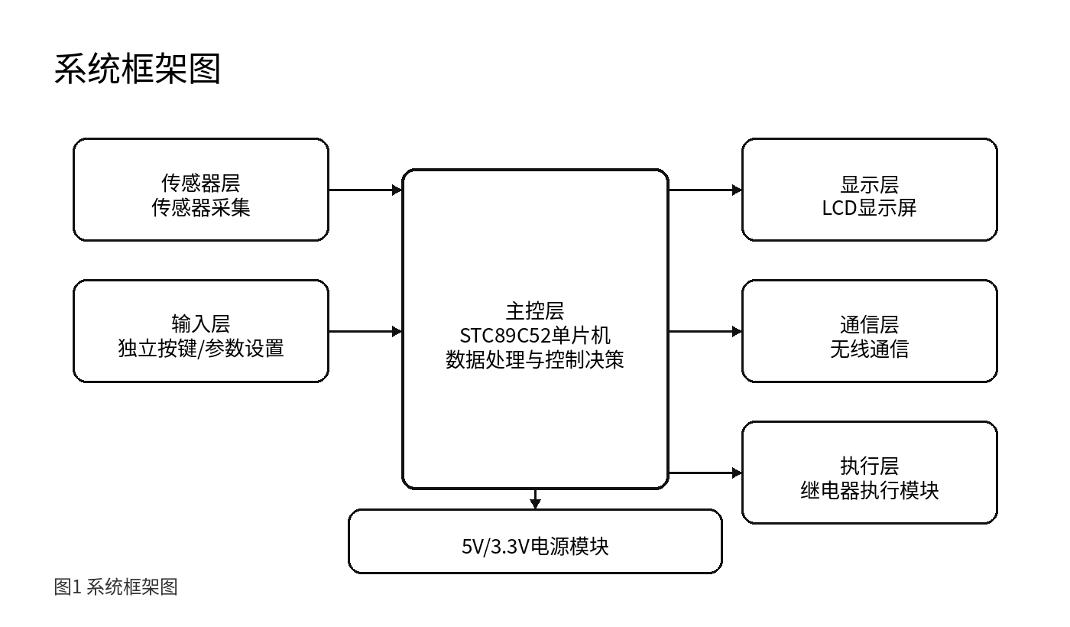
图1 系统框架图
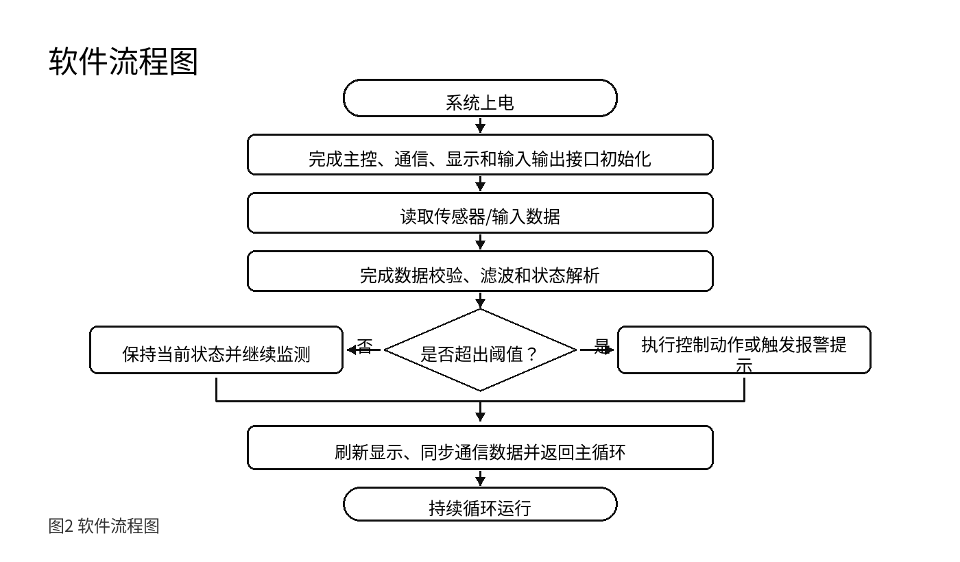
图2 软件流程图
五、具体工作进度安排
本课题按照本科毕业设计常见周期安排 16 周完成。进度安排从开题报告生成日期开始计算，前期重点完成资料整理和方案确认，中期重点完成硬件搭建、程序编写和系统联调，后期重点完成测试记录、论文撰写和答辩材料整理。若学校实际安排与本计划不完全一致，可在保持阶段目标不变的前提下微调日期。
时间阶段 | 主要任务 | 具体内容
第1-2周（2026-09-14 至 2026-09-27） | 资料收集与需求分析 | 查阅本地案例、官方手册和公开资料，明确功能目标，完成开题报告初稿。
第3-4周（2026-09-28 至 2026-10-11） | 方案论证与模块选型 | 确认主控、传感器、显示、通信、执行和供电方案，绘制系统框架图和软件流程图。
第5-6周（2026-10-12 至 2026-10-25） | 硬件搭建与单模块测试 | 完成核心模块接线或原理图设计，分别验证采集、显示、通信和报警功能。
第7-9周（2026-10-26 至 2026-11-08） | 软件编写与功能实现 | 完成初始化、采样、滤波、阈值判断、显示刷新、通信解析和执行控制程序。
第10-12周（2026-11-09 至 2026-11-22） | 整机联调与问题修正 | 开展多模块联动测试，记录异常现象并优化硬件连接、参数阈值和程序逻辑。
第13-14周（2026-11-23 至 2026-12-06） | 系统测试与资料整理 | 完成稳定性、准确性和典型场景测试，整理测试表、实物图和关键代码说明。
第15周（2026-12-07 至 2026-12-13） | 论文撰写与格式修改 | 完成论文正文、图表、参考文献和附录材料，按学校模板修改格式。
第16周（2026-12-14 至 2026-12-20） | 答辩准备与最终提交 | 制作答辩PPT，准备演示视频和常见问题回答，完成最终资料归档。
六、主要参考文献
[1] LI Xiaomin, YANG Yanning, ZHAO Yanli. Design of smart home control system based on cloud platform[J]. Modern Electronic Technique, 2025, 48(3): 161-166.
[2] XUE Yalu, ZHAO Zuoxi, LIAO Zhifeng, ZHENG Li. Design of device control scheme based on smart home gateway[J]. Modern Electronic Technique, 2025, 48(16): 25-30.
[3] 祖一康, 徐妙婧. 基于单片机和PID算法的温度智能控制系统设计[J]. 现代电子技术, 2024, 47(8): 83-89.
[4] WANG Jing, LEI Lili, XIONG Xiaoxia, LIN Wei. Longitudinal control of intelligent fleet considering communication delay[J]. Journal of Transportation Engineering and Information, 2024, 22(4): 37-51.
[5] 杨德斌, 林建平, 蔡荣智, 闭世管, 关贵清. 基于MSP432单片机的电子密码锁设计与实现[J]. 宁德师范学院学报（自然科学版）, 2023, 35(3): 241-245.
[6] TIAN Jie, HU Qiuxia, YANG Bikang. Design of logistics handling trolley control system based on STM32[J]. Modern Electronic Technique, 2023, 46(18): 172-176.
[7] LV Airong, DONG Xiao, YAN Ying, GUO Jiaming, WANG Yupeng, SU Junning. Research on an Intelligent disinfection and sterilization Transport Vehicle for Campus Epidemic Management[J]. Vehicle & Power Technology, 2023, 3: 51-56.
[8] 杨一曼, 许连阁. 基于单片机的USB通信电磁锁控制系统设计[J]. 昆明冶金职业大学学报, 2021, 37(1): 59-63.
[9] 孙嘉鸿, 刘西林, 李林茂. 基于STM32的智能门锁设计[J]. 现代信息科技, 2021, 5(21): 59-62.
[10] 李沙沙, 汪东霞, 连俊豪. 基于单片机的指纹门禁系统设计[J]. 现代信息科技, 2021, 5(11): 82-85.

